МБДОУ Сухобезводнинский детский сад «Звездочка»

Непосредственно образовательная деятельность по формированию целостной картины мира
«В гостях у бабушки в деревне»
для детей второй младшей группы
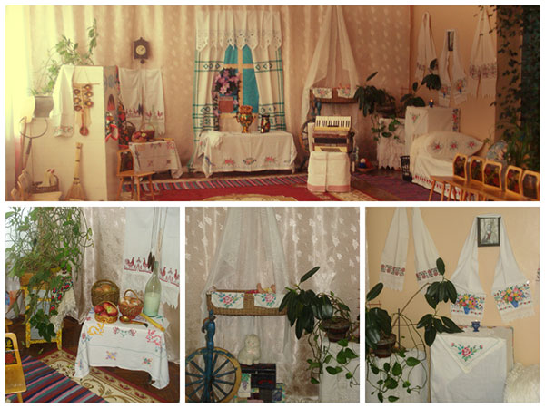

Выполнила: воспитатель
Баринова Анна Ивановна

р. п. Сухобезводное
2015 г
Интеграция образовательных областей:
Познавательное развитие
Речевое развитие
Художественно - эстетическое развитие
Цель: продолжать знакомить детей с домашними животными (корова, коза, собака, кошка).
Задачи:
- Продолжать знакомить детей с домашними животными (корова, коза, собака, кошка), их пользе в домашнем хозяйстве;
- Развивать речь, умение слушать воспитателя, отвечать на его вопросы;
формировать заботливое отношение к домашним животным.
Словарная работа: домашние животные, конура.

Средства: плоскостные домашние животные, загородка, стол, ткань цветная, трава, косточка, молоко в миске, стулья по количеству детей, костюм для бабушки.

Методы и приемы:
Словесные: беседа, рассказ воспитателя, чтение стихов.
Наглядные: показ плоскостных животных.
Практические: кормление животных.
Формы организации совместной деятельности:
Коммуникативная деятельность (беседа, рассказ воспитателя).
Познавательно – исследовательская (рассматривание плоскостных животных, шерстяных носочков).
Двигательная - (подвижная игра «Кот и мыши»)
Музыкально - художественная (сопровождение подвижной игры музыкой).
Игровая (подвижная игра - «Кот и мыши»).
Предварительная работа:
- Наблюдение за котёнком.
- Беседа о домашних животных, которые живут у ребят дома.
- Заучивание русской народной песенки « Как у нашего кота»
- Чтение произведений о домашних животных.
- Рассматривание картин из серии «Домашние животные».

Ход НОД

Деятельность воспитателя | Деятельность воспитанников
Здравствуйте, ребята!  Я Бабушка Арина. Приглашаю вас к себе в гости – садитесь, пожалуйста. | Дети входят в зал.  Здравствуйте!  Дети проходят на стульчики
Многие люди живут в городе, а мы с дедом живём в деревне. Мы очень любим свой дом. В нашем дворе много животных.  Ребята, как вы думаете, какие животные живут у нас?  Правильно, ребята. У нас с дедом живут кошка, корова, собака и коза. Это домашние животные, потому что живут они рядом с домом, а мы за ними ухаживаем: кормим, поим, убираем за ними.  Рома, скажи, какие это животные?  Даша, скажи, какие это животные? | Кошка, собака, корова.  Домашние.  Домашние.
Отгадайте, ребята, мою загадку:  Сено день и ночь жуёт,  Много молока даёт.  Про кого эта загадка?  Правильно, это корова. Вот, она! (показывает). Как вы думаете, какую пользу приносит корова?  Правильно, корова даёт молоко. А вы любите молоко ребята?  Из молока я делаю сметану и творожок. | Про корову.  Корова даёт молоко.  Любим.
А теперь послушайте ещё загадку:  Идёт, идёт – бородой трясёт,  травки просит: «М-е-е,  дайте вкусной мне».  Про кого загадка?  (показывает козу) | Про козу.
Правильно, это коза. А какую пользу приносит коза?  Да, ребятки, коза нам даёт молоко и шерсть. Из шерсти я пряду нитки и вяжу внучатам тёплые носочки (обращает внимание на носочки). Ребята, потрогайте, какие носочки мягкие, пушистые. | Коза даёт молоко.
Ещё у нас с дедом есть собака. Как вы думаете, зачем во дворе собака?  А на кого лает собака?  Правильно, собака лает на чужих людей и не пускает их в дом.  Собака сторожит наш дом.  У нашей собаки есть свой дом, который называется конура.  Лера, как называется дом у собаки?  Артём, как называется дом у собаки? | Собака лает.  На чужих людей.  Конура.
Послушайте ещё одну загадку:  Я умею чисто мыться  Не водой, а язычком  Мяу! Как мне часто снится  Блюдце с тёплым молочком.  Про кого эта загадка?  Правильно, эта загадка про кошку. У нас с дедом тоже живёт кошка, её зовут Мурка (показывает кошку). Ребята, как вы думаете для чего в доме кошка?  Правильно, в деревенском доме кошка нужна, чтобы мышей ловить. Мыши в доме мне не нужны, потому что они грызут продукты. | Про кошку.  Мышей ловить.
Ребята, сегодня я вам рассказала про наших домашних животных. Давайте вспомним и назовём, какие животные живут у нас?  Эти животные дома живут,  Домашними их потому и зовут,  Мы их укрываем в тепле от мороза,  Их кормим и поим, коль надо – стрижём,  Их ласково гладим, всегда бережём,  Они к нам привязаны, очень послушны  И к голосу нашему не равнодушны.  Собаки прилежно наш дом стерегут.  Все кошки, конечно при доме живут.  И нашу еду от мышей стерегут. | Корова, коза, собака, кошка.  Дети слушают стихотворение.
А вы любите играть?  Тогда давайте поиграем в игру «Кот и мыши». Но для этого нам нужно выбрать кота. Выходи, Кирилл. Кирилл будет котом, он будет ловить мышей, а вы будете мышками. Старайтесь быть ловкими, чтобы кот вас не словил. (Игра проводиться 1 – 2 раза)  Мышки в норочках сидят,  Мышки в щёлочки глядят  Ой, как много мышек тут,  Коготками пол скребут.  Тише мышки: « Серый кот,  он вас всех подстережёт!»  Котик мышек не нашёл,  И поспать к себе пошёл,  Только котик засыпает -  Все мышата выбегают!  Молодцы, ребята, хорошо играли, свою ловкость показали. Присаживайтесь на стульчики, садитесь правильно. | Да!  Дети играют в подвижную игру.  Дети проходят на стульчики.
Ребятки, за животными нужно ухаживать, их кормить. Каждое животное любит свой корм.  Ох, ребятки, а я весь корм перепутала. Помогите мне накормить животных. Ребята, что это у меня?  Правильно, это зелёная трава. Кому мы дадим зелёной травки?  Иди, Ксюша накорми мою коровушку зелёной травкой (кормит). А ты, Анечка, накорми козочку (кормит).  А это что?  А кому мы дадим молочка?  Иди, Юля, дай кошке молочка (кормит). Ребята, а кого мы угостим косточкой?  Даша, иди, угости мою собачку косточкой (угощает). Вот какие вы у меня хорошие помощники, помогли бабушке по хозяйству.  А я вас хочу угостить яблочками, которые выросли у меня в саду (бабушка угощает детей).  До свидания ребята! | Птицы строят гнёзда из веточек.  Корове и козе.  Ксюша кормит коровушку.  Аня кормит козочку.  Молочко.  Кошке.  Юля кормит кошку.  Собаку.  Даша угощает собаку косточкой.  Дети благодарят бабушку и уходят в группу.  До свидания!

